北京康斯特仪表科技股份有限公司
简介

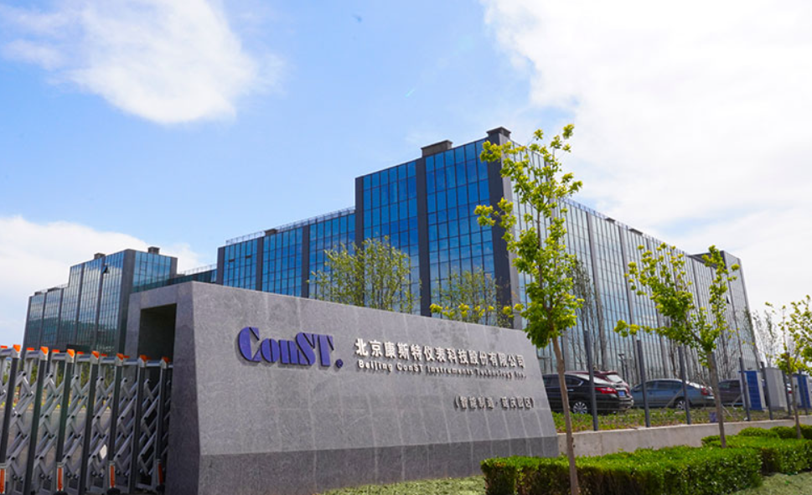
北京康斯特仪表科技股份有限公司总部位于北京市海淀区，是一家集机电一体化、软件算法开发、精密制造于一体的高端校准测试仪器上市企业（股票代码300445），主营业务为数字检测仪器设备研发、生产与销售，为全球用户提供高性能和高可靠性的压力、温湿度、过程及电学校准测试仪器与解决方案。公司国际市场占总营收近50%且竞争力一直在持续增长，外销产品的90%销往美欧日等工业发达区域，公司的品牌体系已进入压力检测领域全球知名品牌行列。
公司已获得多项权威认证和荣誉。2014年公司被科技部火炬中心评选为国家火炬计划重点高新技术企业，2016年被工信部认定为智能制造试点示范，2018年被认定为全国制造业单项冠军示范企业。截至2023年4月，国外累计授权发明专利21项，国内累计授权发明专利30项，其他专利及著作权190余项。 ConST811现场全自动压力校验仪荣获 “改革开放40周年机械工业杰出产品”，ConST685智能多通道超级测温仪荣获德国iF设计奖，多项产品获得了北京市新技术新产品认证。
公司聚焦高品质仪器仪表产业链，选择与用户共同成长、深度交集的发展模式，以突破性自主创新及智能制造为着力点，立足全球市场，通过高端检测仪器业务、MEMS传感器垂直产业、仪器管理云平台“一横一纵一焦点” 的框架生态体系，构建了以北京总部、美国洛杉矶全资子公司、美国犹他州分部、欧洲分部、新加坡分部为中心的全球24小时快速服务体系，致力于成为具有全球独特地位的高端检测产业集团。
公司持续高强度研发投入，近3年研发投入营收占比达23%，近10年研发投入占累计总营收的17%，研发投入复合增速达27%。公司坚持精益制造，耗资5亿元在延庆区建设智能仪表产业园，购置先进机械加工设备和软件，加大新一代信息技术与先进制造技术的融合，打造了加工中心、车铣复合中心及测试中心3个黑灯车间，车间入选北京市数字化车间示范项目，通过重构效率降低成本，为下一步规模化发展奠定更加坚实的基础。
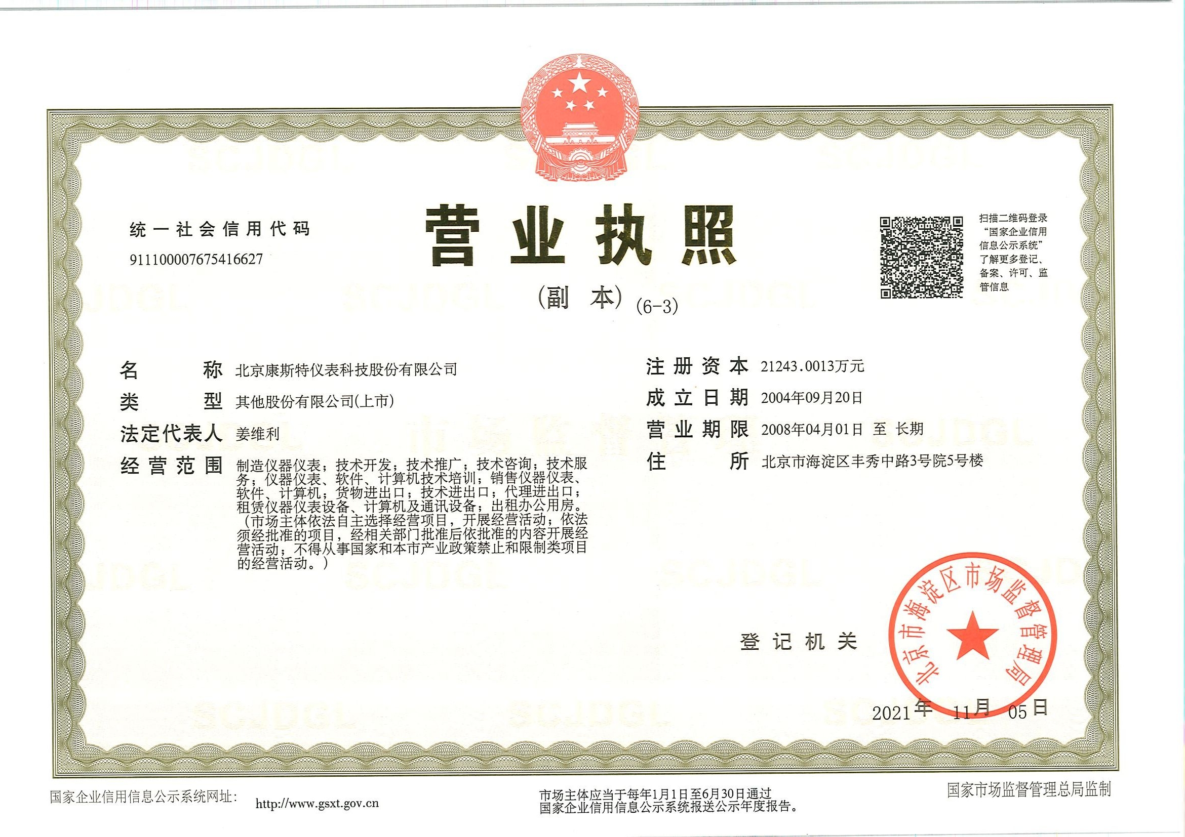
图一 公司营业执照
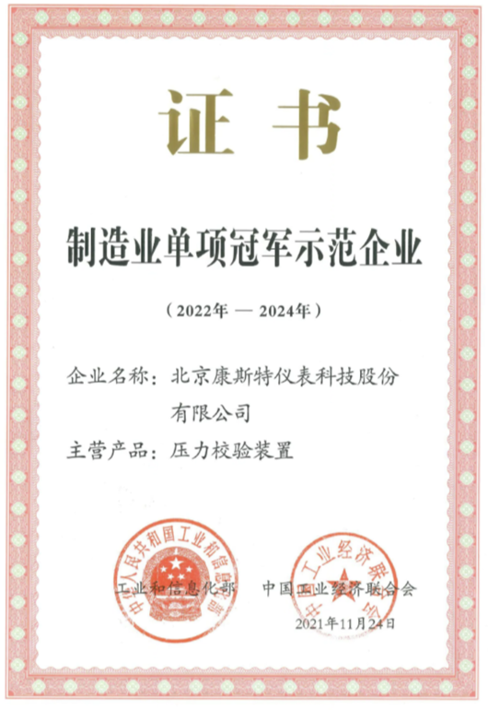
图二 公司获得制造业单项冠军示范企业

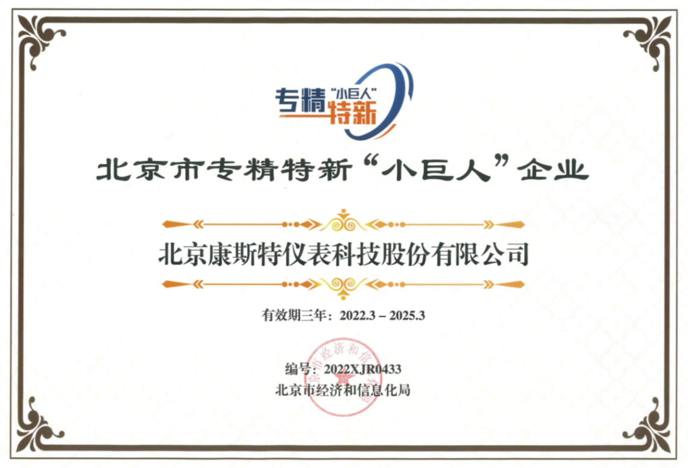
图三 公司获得专精特新小巨人称号
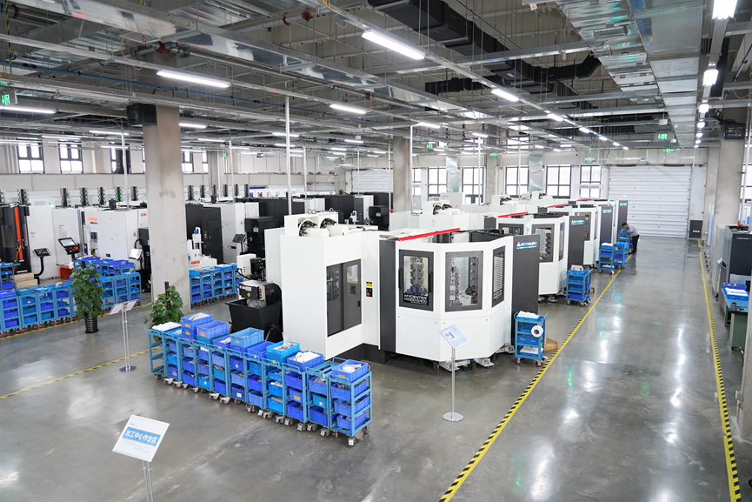
图四 公司在延庆智慧仪表产业园数字生产车间

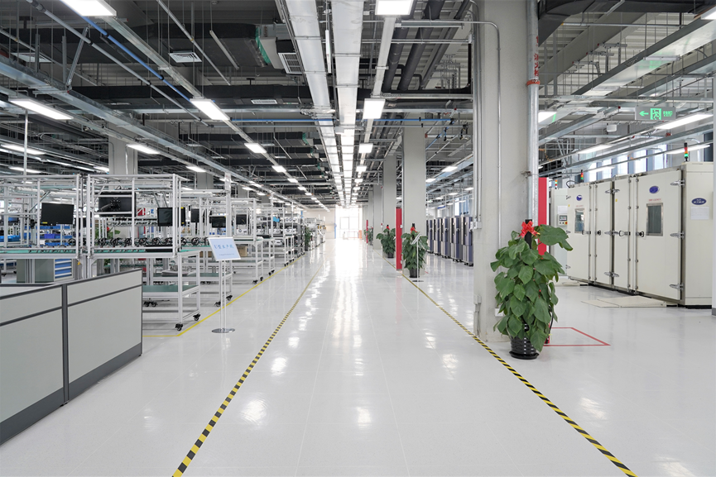
图五 公司在延庆智慧仪表产业园生产产线

